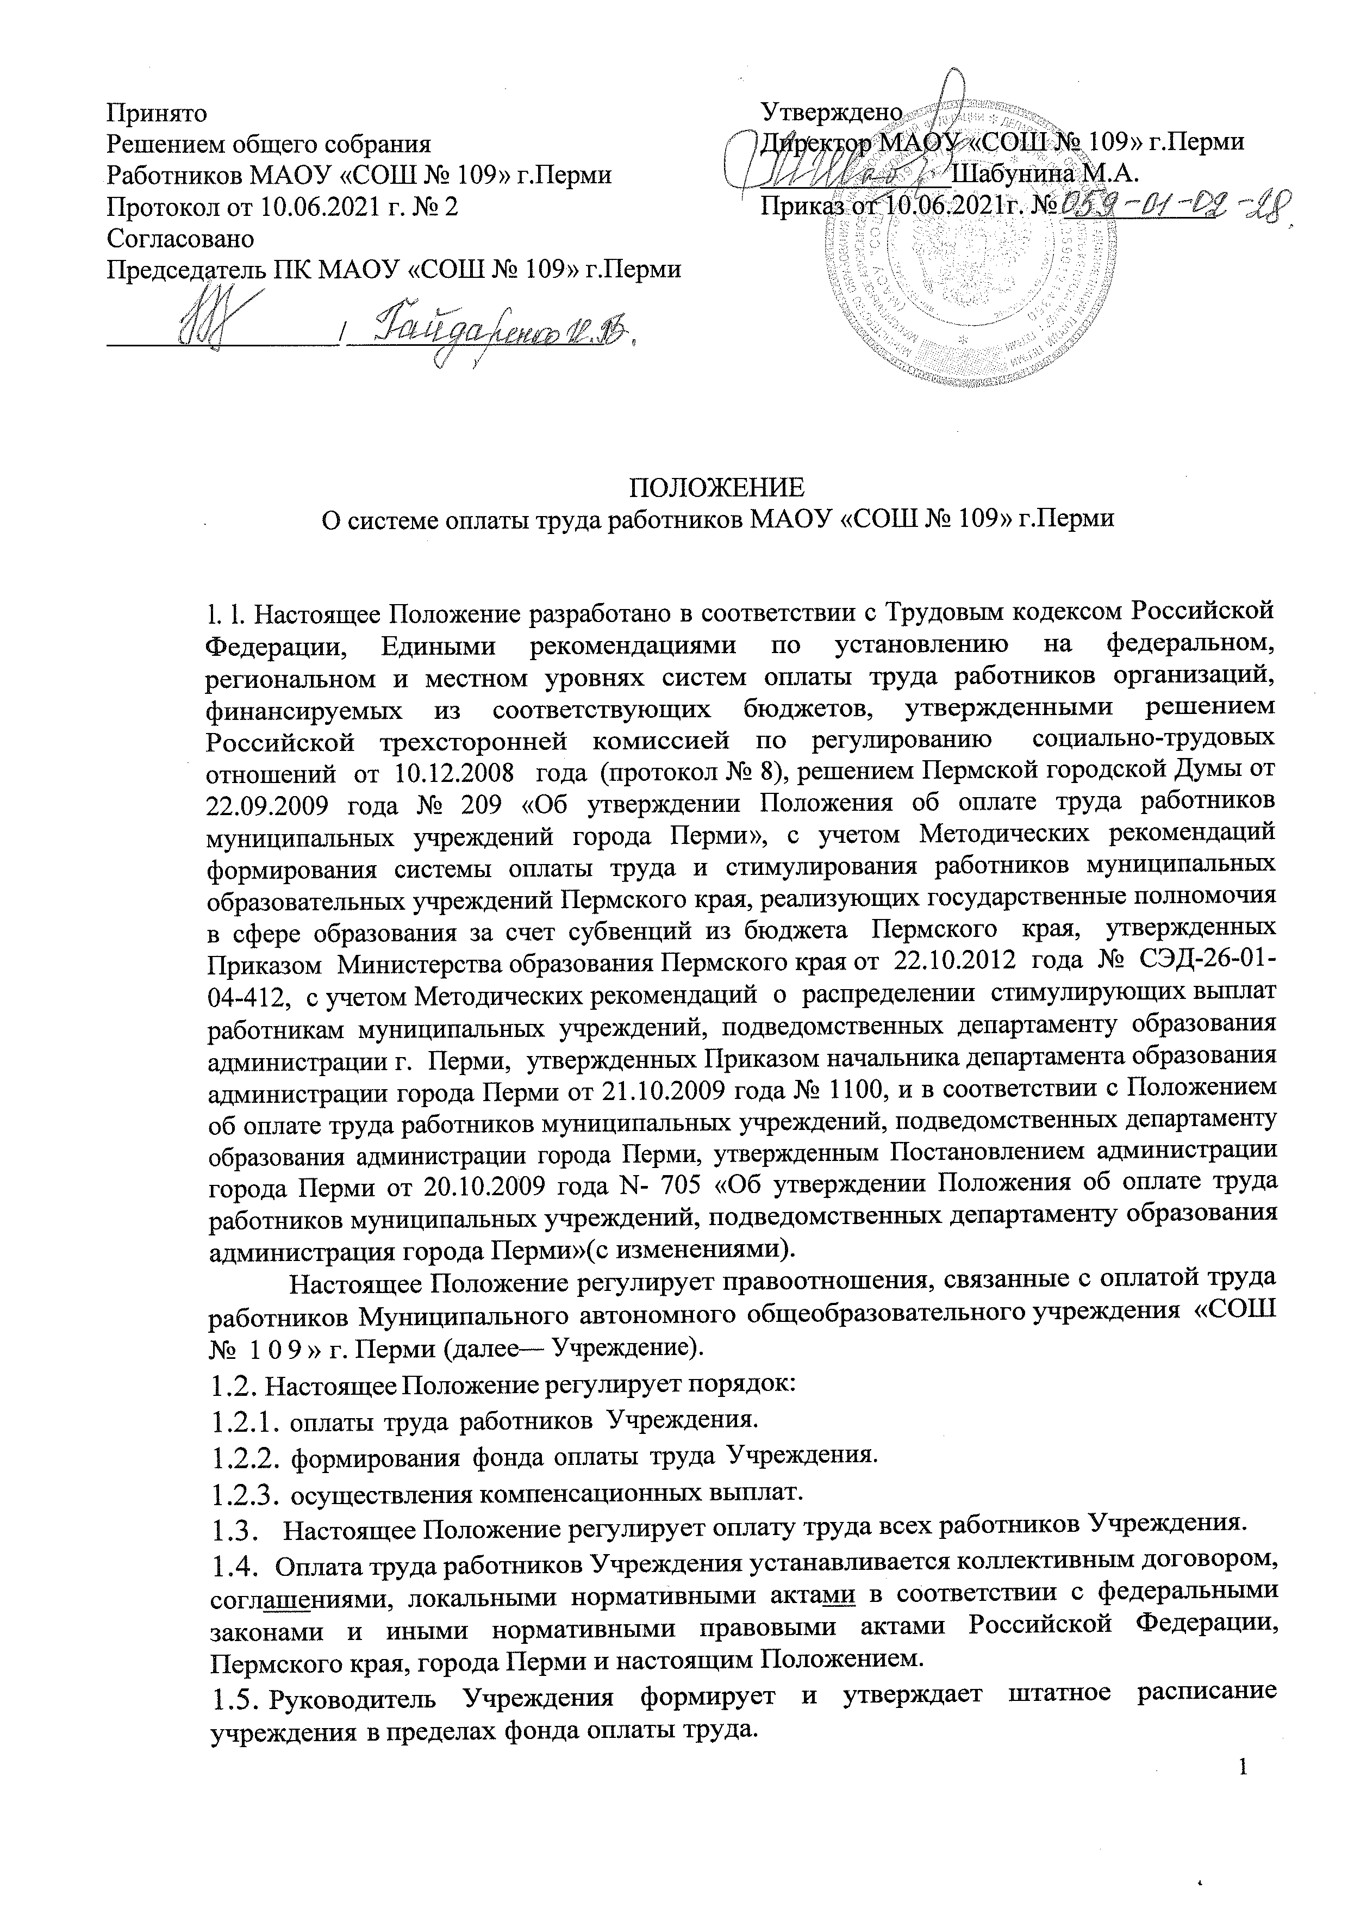1.6. Индексация заработной платы работников Учреждения производится в соответствии с действующим законодательством и решением Пермской городской Думы о бюджете города Перми.
- Оплата труда работников Учреждения

  - Оплата труда (заработная плата) включает:
базовую часть, рассчитанную на основе ученика-часа для работников Учреждения, непосредственно осуществляющих учебный процесс, оклады (должностные оклады), компенсационные выплаты, обеспечивающие гарантированные выплаты заработной платы работнику Учреждения, стимулирующую часть выплаты за результаты и высокое качество выполняемых работ.
  - Учреждение в пределах, имеющихся у него средств на оплату труда работников по соответствующей категории работников самостоятельно определяет размеры доплат, надбавок, премий и других мер материального стимулирования.
  - Заработная плата работников Учреждения (без учета премий и иных стимулирующих выплат) не может быть меньше заработной платы (без учета премий и иных стимулирующих выплат), установленной на день введения новой системы оплаты труда, при условии сохранения должностных обязанностей работников и выполнения ими работ той же квалификации и в том же объеме.
  - Месячная заработная плата работника, полностью отработавшего за этот период норму pa6oчегo времени и выполнившего норму труда (трудовые обязанности), не может быть ниже минимального размера оплаты труда, установленного в соответствии с действующим законодательством.
  - Размеры должностных окладов работникам Учреждения устанавливаются руководителем Учреждения по квалификационным уровням профессиональных квалификационных групп на основе требований к профессиональной подготовке и уровню квалификации, которые необходимы для осуществления соответствующей профессиональной деятельности с учетом сложности и объема выполняемой работы, предусмотренных Единым тарифно-квалификационным справочником должностей руководителей, специалистов и других служащих. Должностной оклад предполагает оплату за выполнение должностных обязанностей, предусмотренных профессионально-квалификационными требованиями к занимаемым должностям. В трудовом договоре с работником (дополнительном соглашении к трудовому договору) предусматривается фиксированный размер оклада в пределах установленного диапазона. Для установления окладов применяется Постановление администрации города Перми от 24.04.2020 г. № 386 «О внесении изменений в Постановление администрации города Перми от 20.10.2009 года N- 705 «Об утверждении Положения об оплате труда работников муниципальных учреждений, подведомственных департаменту образования администрация города Перми»
  - Установить сроки выплаты заработной платы 20 и 05 числа каждого месяца.

Фонд оплаты труда

  - Фонд оплаты труда работников Учреждения формируется за счет средств бюджета города Перми, бюджета Пермского края, исходя из размеров субсидий на финансовое обеспечение выполнения Учреждением муниципального задания, объемов средств, поступающих из государственных внебюджетных фондов и от приносящей доход деятельности.
  - Формирование фонда оплаты труда осуществляется в рамках муниципального задания Учреждения в пределах объема бюджетных средств на очередной финансовый год и плановый период.
  - Фонд оплаты труда формируется на календарный год и отражается в кассовом плане и плане ФХД.
  - Доля фонда оплаты труда педагогических работников, непосредственно осуществляющих учебный процесс (учителей), устанавливается в объеме не менее 70% фонда оплаты труда Учреждения.
  - Доля фонда оплаты труда для руководителей (руководителя, заместителей руководителя), административного персонала, рабочих устанавливается в объеме не более 30% фонда оплаты труда Учреждения.
  - Стимулирующая часть оплаты труда работников Учреждения, составляющая не менее 30% заработной платы, направлена на повышение мотивации работников к качественному труду посредством обеспечения взаимосвязи между результатами труда и доходом работника. Порядок распределения стимулирующей части определен в Положении о распределении стимулирующих и иных выплат работникам Муниципального автономного общеобразовательного учреждения «Средняя общеобразовательная школа № 109» г.Перми (Приложение 2).
- Заработная плата руководителя Учреждения

  - Заработная плата руководителя Учреждения состоит из должностного оклада, компенсационных и стимулирующих выплат.
  - Должностной оклад руководителя Учреждения в трудовом договоре (дополнительном соглашении к трудовому договору) устанавливается Учредителем в фиксированном размере, в соответствии с действующим законодательством.
  - Выплаты компенсационного, стимулирующего характера, иные выплаты руководителю Учреждения определяются в соответствии с действующим законодательством и устанавливаются на основании приказа начальника департамента образования администрации города Перми.
  - При осуществлении Учреждением деятельности, приносящей доход (в соответствии с учредительными документами), руководителю учреждения устанавливается вознаграждение. Размер вознаграждения устанавливается Учредителем в трудовом договоре до 10% от дохода, полученного от осуществления этой деятельности, в пределах средств, направленных на оплату труда.

- Заработная плата работников Учреждения, непосредственно осуществляющих учебный процесс

  - Заработная плата (оплата труда) педагогических работников, непосредственно осуществляющих учебный процесс (учителей), устанавливается с учетом государственных гарантий по оплате труда, стоимости ученика-часа, компенсационных и стимулирующих выплат.
  - Заработная плата учителей (3Пy) состоит из базовой (БЧу) и стимулирующей (СЧу) частей и рассчитывается по следующей формуле:
3Пy = БЧу + СЧу.
  - Базовая часть (БЧу) заработной платы учителя состоит из базовой основной части (БЧОу) и базовой специальной части (БЧСу), рассчитывается по следующей формуле:
БЧу — БЧОу + БЧСу.
  - Доля базовой части заработной платы учителей состоит из основной чacти (ФОТо) и специальной части (ФОТсп).
  - Объем основной части составляет не менее 70% базовой части, объем специальной части составляет не более 30% базовой части фонда оплаты труда учителей.
  - Заработная плата учителей рассчитывается как сумма заработных плат по каждому предмету в каждом классе, в котором ведется преподавание. Если учитель преподает несколько предметов в разных классах, то его заработная плата рассчитывается по каждому предмету и классу отдельно.
  - По предметам, допускающим деление классов на группы, при расчете заработной платы педагогического работника, непосредственно осуществляющего учебный процесс, учитывается полная численность учащихся класса без деления его на группы.
  - Основная часть базовой части фонда оплаты труда Учреждения для учителей распределяется исходя из стоимости ученика-часа, учебной нагрузки учителя и численности обучающихся в классе.
  - Специальная часть доли базовой части фонда оплаты труда учителей обеспечивает:
-осуществление компенсационных выплат в случаях, предусмотренных действующим законодательством Российской Федерации (выплаты за работу в местностях с особыми климатическими условиями начисляются на всю заработную плату),
-осуществление гарантированных выплат, в том чиcлe доплату за классное руководство, за руководство школьным методическим объединением, за лаборанство, за кабинеты, проверку тетрадей, ведение электронных журналов, сложность и напряженность.
    - Пoрядoк установления выплат компенсационного характера определен в Положении об установлении компенсационных выплат работникам Муниципального автономного общеобразовательного учреждения «Средняя общеобразовательная школа № 109» г.Перми (Приложение 1).
  - Базовая основная и базовая специальная части заработной платы учителей рассчитываются по формулам, установленным в Положении об оплате труда работников муниципальных учреждений, подведомственных департаменту образования администрации города Перми, утвержденном Постановлением администрации города Перми от 20.10.2009 № 705 «Об утверждении Положения об оплате труда работников муниципальных учреждений, подведомственных департаменту образования администрации города Перми».
  - Порядок осуществления иных выплат учителям определен в Положении о распределении стимулирующих и иных выплат работникам муниципального автономного общеобразовательного учреждения «Средняя общеобразовательная школа № 109» г.Перми (Приложение 1).
5.13. Заработная плата учителей в период функционирования Учреждения без детей рассчитывается исходя из средней заработной платы, установленной в соответствии со ст. 139 Трудового кодекса Российской Федерации.

Заработная плата административно-руководящего персонала (заместителей руководителя)

  - Заработная плата заместителей руководителя Учреждения состоит из должностных окладов, компенсационных и стимулирующих выплат.
  - Должностной оклад заместителя руководителя Учреждения устанавливается руководителем учреждения на основе требований к профессиональной подготовке и уровню квалификации, которые необходимы для осуществления соответствующей профессиональной деятельности, а также с учетом сложности и объема выполняемой работы.К должностным окладам заместителей руководителя устанавливаются повышающие коэффициенты в соответствии с Положением об оплате труда работников муниципальных учреждений, подведомственных департаменту образования администрации города Перми, утвержденном Постановлением администрации города Перми от 20.10.2009 № 705.
  - Выплаты компенсационного, стимулирующего характера, иные выплаты заместителям руководителя определяются в соответствии с приложениями к настоящему Положению.

Заработная плата педагогического персонала Учреждения (социального педагога, педагога-психолога, учителя-дефектолога, библнотекаря,)

  - Заработная плата педагогического персонала Учреждения, непосредственно не осуществляющего учебный процесс, состоит из базовой, компенсационной и стимулирующей частей.
  - Базовая часть заработной платы педагогического персонала Учреждения, непосредственно не осуществляющего учебный процесс, (БЧ) определяется по формуле:
БЧ = ДО + Кв, где
ДО - должностной оклад,
Кв - компенсационные вьшлаты.
  - Размер должностных окладов педагогического персонала Учреждения, непосредственно не осуществляющего учебный процесс, устанавливается в зависимости от квалификационного уровня в пределах диапазона, установленного Положением об оплате труда работников муниципальных учреждений, подведомственных департаменту образования администрации города Перми, утвержденном Постановлением администрации города Перми от 20.10.2009 г.№° 705 (с изменениями).
  - Выплаты компенсационного, стимулирующего характера, иные выплаты определяются в соответствии с приложениями к настоящему Положению.

Заработная плата учебно-вспомогательного персонала Учреждения (секретаря руководителя, делопроизводителя, завхоза, специалиста по закупкам, техника программиста)

  - Заработная плата учебно-вспомогательного персонала Учреждения состоит из базовой, компенсационной и стимулирующей частей.
  - Базовая часть заработной платы рабочих (БЧ) определяется по формуле:
БЧ = ДО + Кв, где
ДО - должностной оклад,
Кв - компенсационные выплаты.
  - Размер должностных окладов учебно-вспомогательного персонала Учреждения устанавливается руководителем Учреждения в соответствии с
требованиями к профессиональной подготовке и уровню квалификации, которые необходимы для осуществления соответствующей профессиональной деятельности в соответствии с Положением об оплате труда работников муниципальных учреждений, подведомственных департаменту образования администрации города Перми, утвержденным Постановлением администрации города Перми от 20.10.2009 № 705.

Приложение № 1

П О Л О Ж Е Н И Е
об установлении компенсационных выплат работникам Муниципального автономного общеобразовательного учреждения
«Средняя общеобразовательная школа № 109» г.Перми

  - В соответствии с действующим законодательством, Трудовым кодексом, Положением об оплате труда работников муниципальных учреждений, подведомственных департаменту образования администрации города Перми, утвержденным Постановлением администрации города Перми от 20.10.2009 № 705 (с изменениями) в Учреждении устанавливаются следующие виды компенсационных выплат:
    - Доплаты работникам, занятым на тяжелых работах, работах с вредными и/или опасными и иными особыми условиями труда;
    - Доплата за совмещение профессий (должностей);
    - Доплата за расширение зоны обслуживания и увеличение объема работы;
    - Доплата за исполнение обязанностей временно отсутствующего работника без освобождения от работы, определенной трудовым договором;
    - Доплата за работу в ночное время;
    - Оплата за работу в выходные и нерабочие праздничные дни;
    - Оплата за сверхурочную работу;
    - Выплаты за работу в местностях с особыми климатическими условиями;
    - Выплаты в других случаях выполнения работ в условиях, отклоняющихся от нормальных (сложность и напряженность)
  - Выплаты компенсационного характера, размеры и условия их осуществления устанавливаются коллективными договорами, соглашениями, локальными нормативными актами в соответствии с трудовым законодательством и иными нормативными правовыми актами, содержащими нормы трудового права, и в соответствии с результатами оценки условий труда.
  - Конкретные размеры выплат компенсационного характера не могут быть ниже предусмотренных трудовым законодательством и иными нормативными актами, содержащими нормы трудового права.
  - Размеры компенсационных выплат (кроме выплаты за работу в местностях с особыми климатическими условиями, которая начисляется на всю заработную плату) определяются в абсолютных размерах или в процентах к заработной плате, рассчитанной на основе ученика-часа для учителей, от должностного оклада для других работников Учреждения в пределах фонда оплаты труда, максимальными размерами не ограничиваются.

